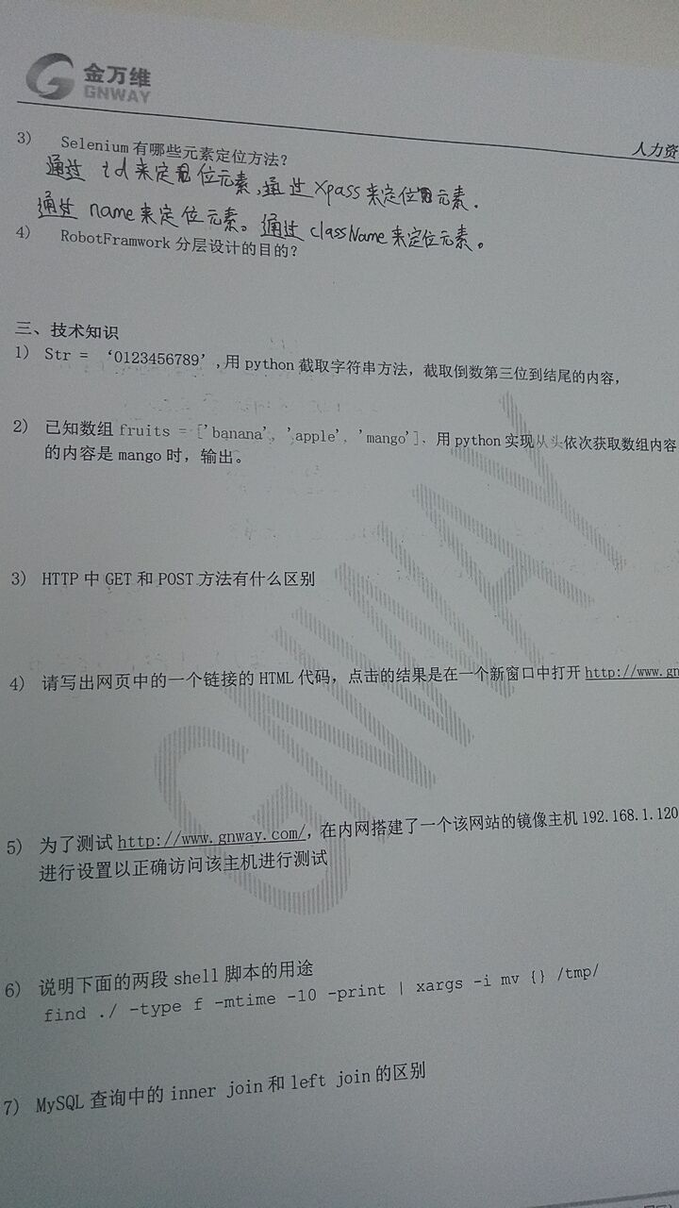

左链接：显示关键词left左边表中的所有数据,右边表数据数据少了补NULL值,数据多了不显示

内连接：显示两个表中有联系的所有数据;

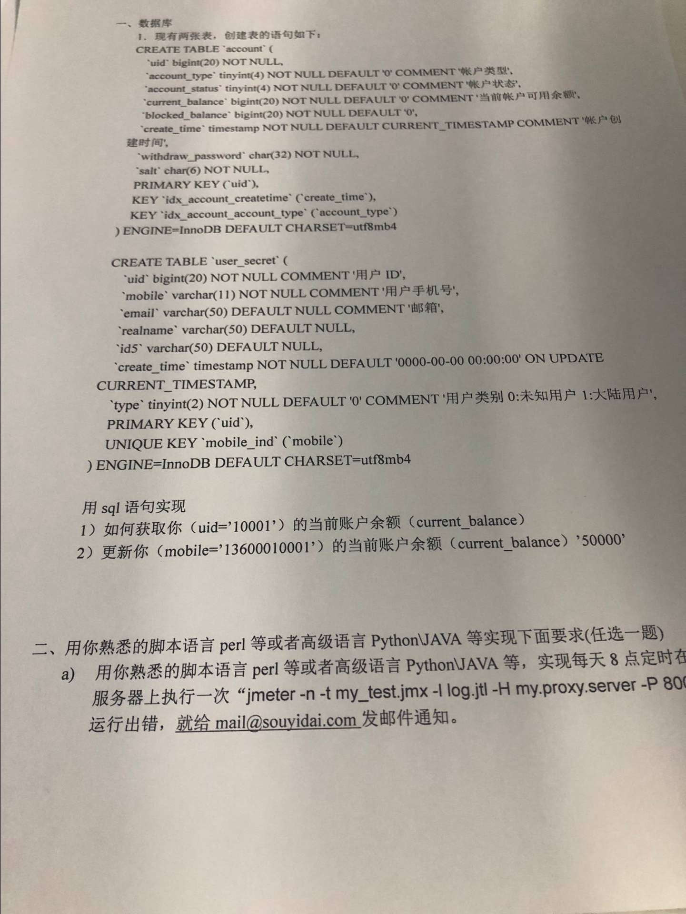

1). Select current_balance from account where uid = “10001”

2).update account set current_balance where uid = (select uid from user_secret where mobile = ‘13600010001’)

1. 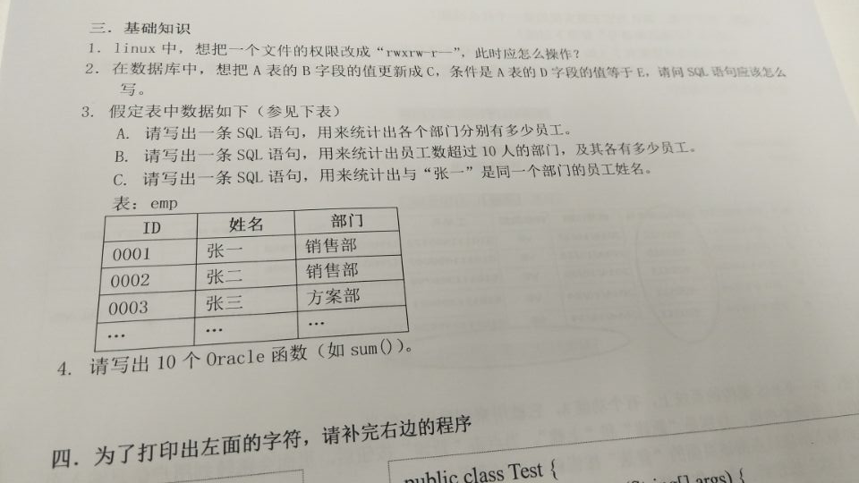

* Select count(*) from emp group by 部门 ;
* Select 部门,count(*) from emp group by 部门 having count(*) > 10;
* Select 姓名 from emp where 部门 = (select 部门 from emp where 姓名 = ‘张一’);

1. （提示使用limit方言：limit n,m）

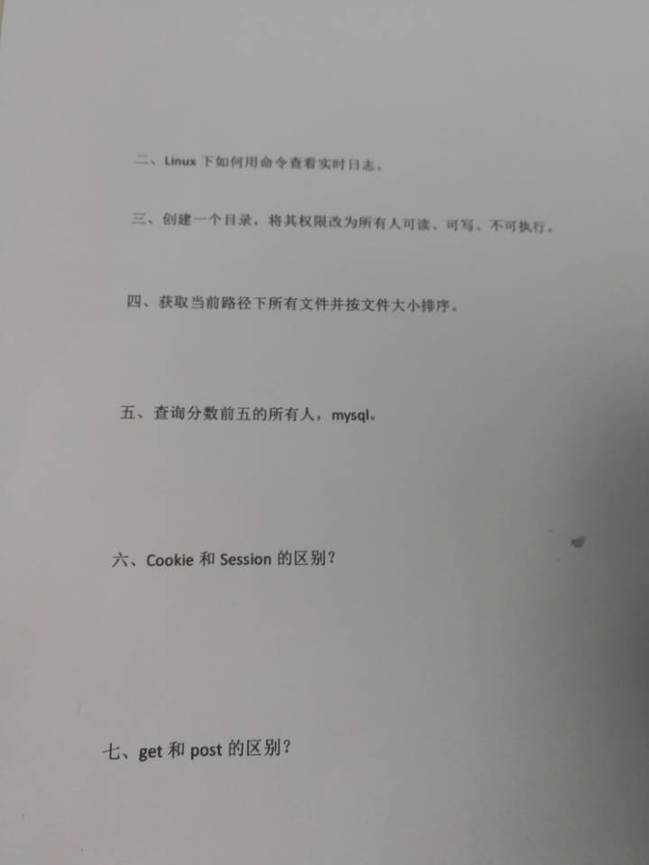

Limit 0,5;

1. （第一题）

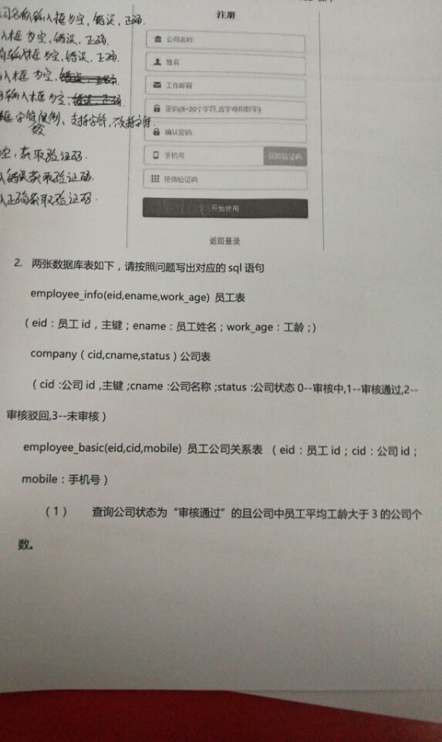

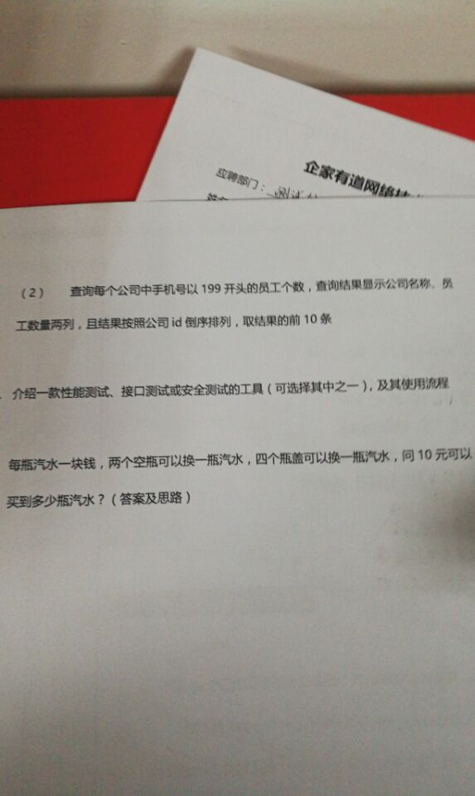

1. Select count(*) from employee_info e ,employee_basic b,company c where e.eid = b.eid and b.cid = c.cid and status = 1 group by cid having avg(work_age) > 3;
2. Select cname , count(*) from employee_info e ,employee_basic b,company c where mobile like = “199%” order by c.cid limit 0,10;
3. CETC 15 S（中国电子科技第15研究所）

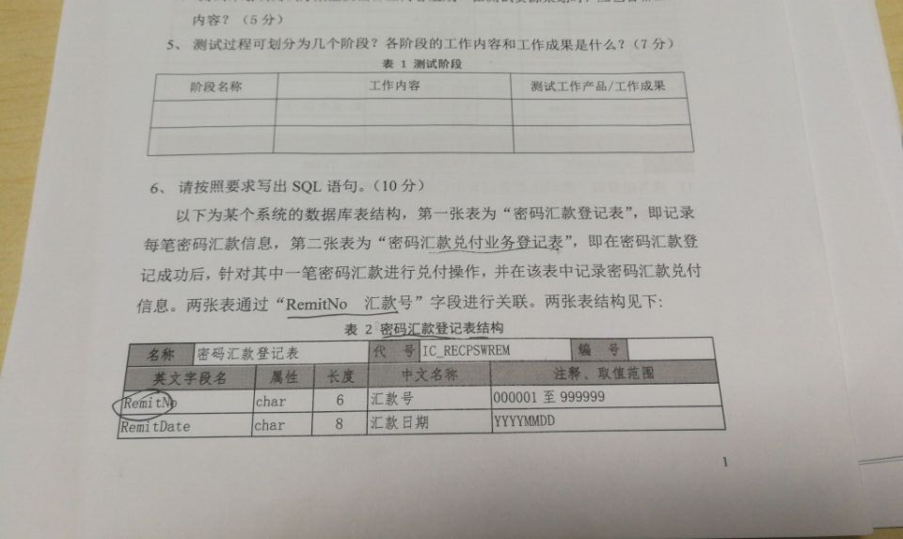

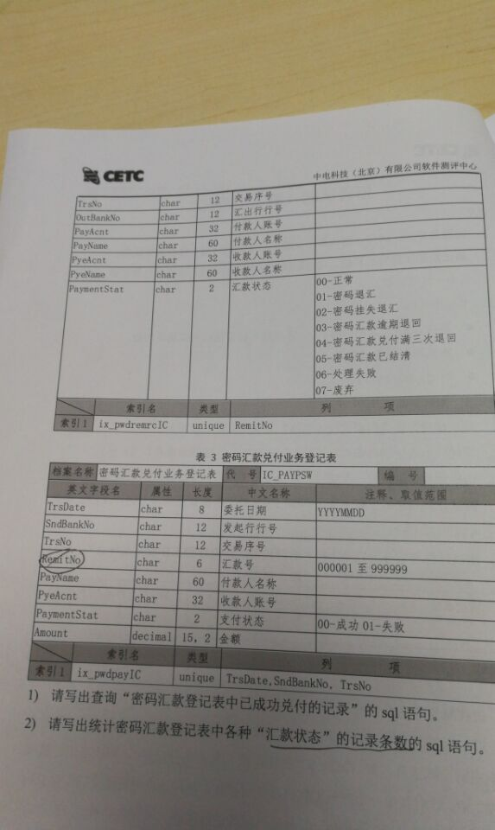

1. Select * from IC_PAYPSW C ,IC_RECPSWREM P

Where c.remitNo = p.remitNo and paymentstat = ‘00’;

1. Select count(*) from IC_RECPSWREM P

Group by paymentstat

1. 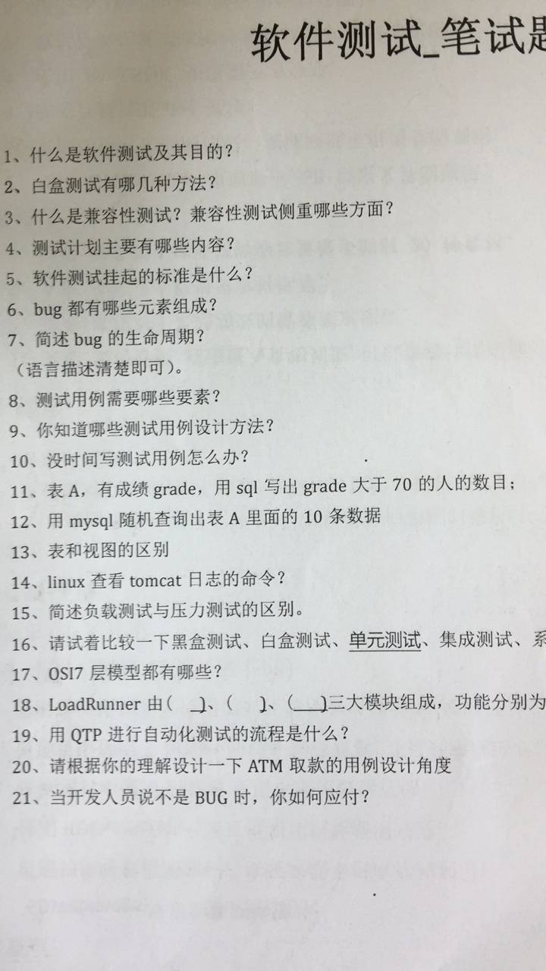

联系：视图（view）是在基本表之上建立的表，它的结构（即所定义的列）和内容（即所有数据行）都来自基本表，它依据基本表存在而存在。一个视图可以对应一个基本表，也可以对应多个基本表。视图是基本表的抽象和在逻辑意义上建立的新关系

区别：1、视图是已经编译好的sql语句。而表不是

2、视图没有实际的物理记录。而表有。

3、表是内容，视图是窗口

4、表只用物理空间而视图不占用物理空间，视图只是逻辑概念的存在，表可以及时四对它进行修改，但视图只能有创建的语句来修改

5、表是内模式，视图是外模式

6、视图是查看数据表的一种方法，可以查询数据表中某些字段构成的数据，只是一些SQL语句的集合。从安全的角度说，视图可以不给用户接触数据表，从而不知道表结构。

7、表属于全局模式中的表，是实表；视图属于局部模式的表，是虚表。

8、视图的建立和删除只影响视图本身，不影响对应的基本表。

1. 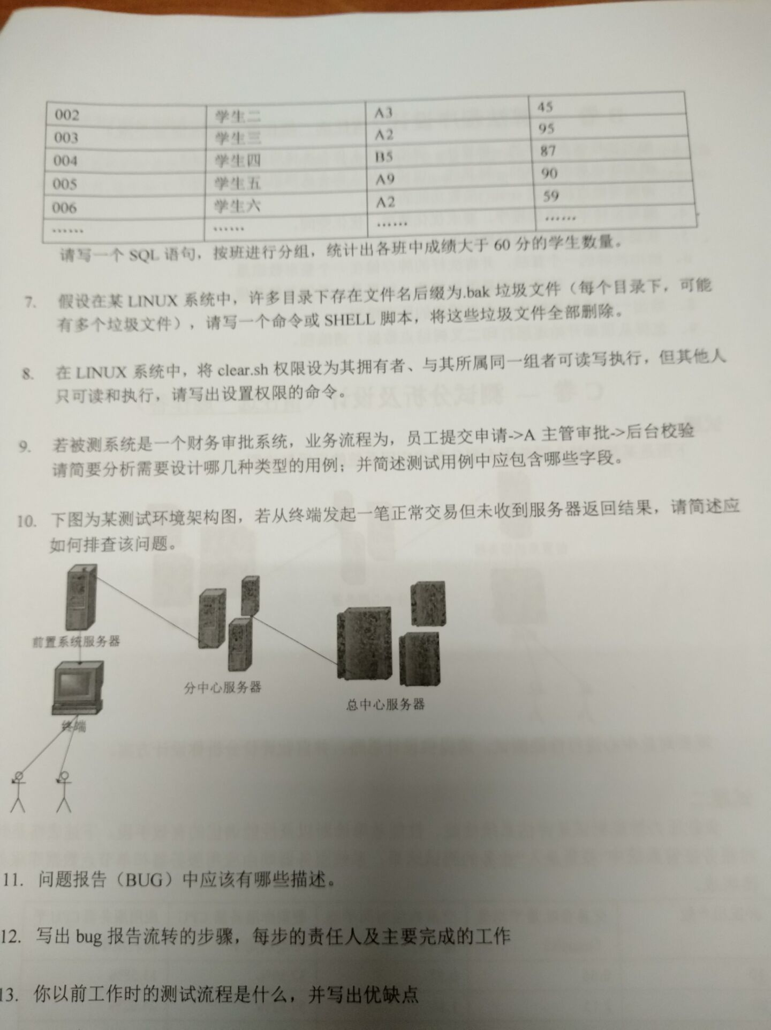

Select count(*) from class where score > 60 group by classname;

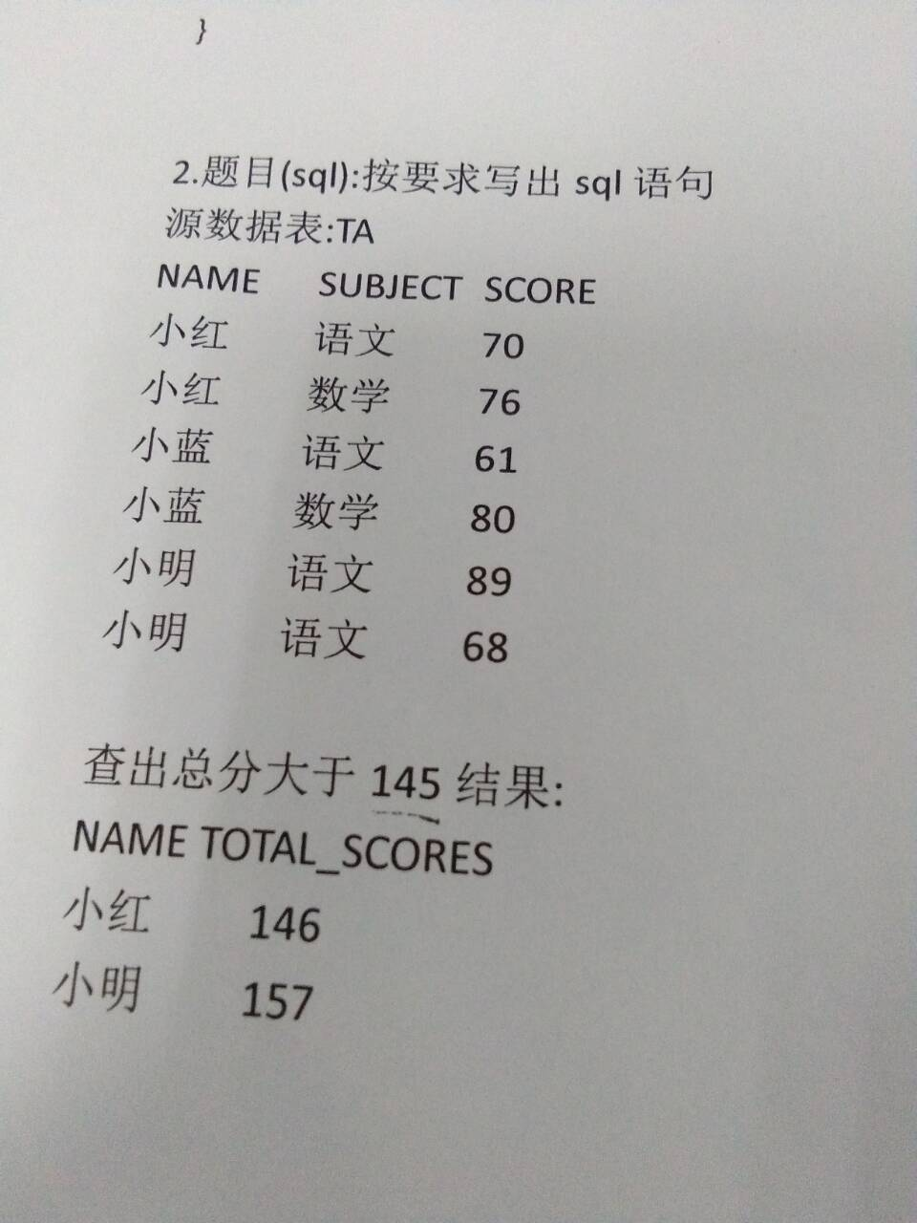

Select *

From (Select name ,sum(score) s from TA group by name ) B

Where B.s > 145;

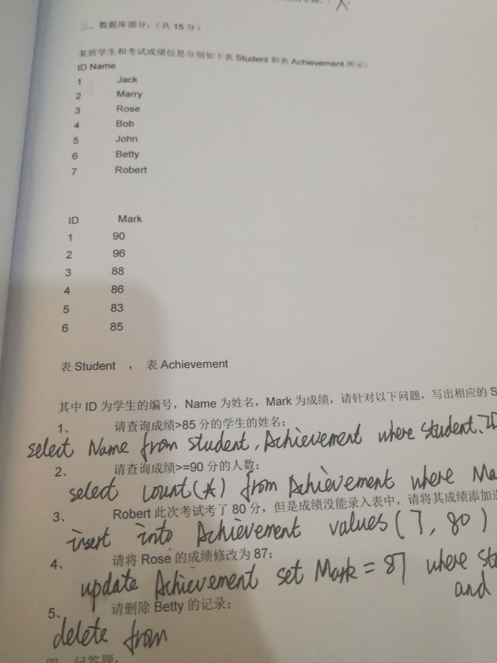

1. 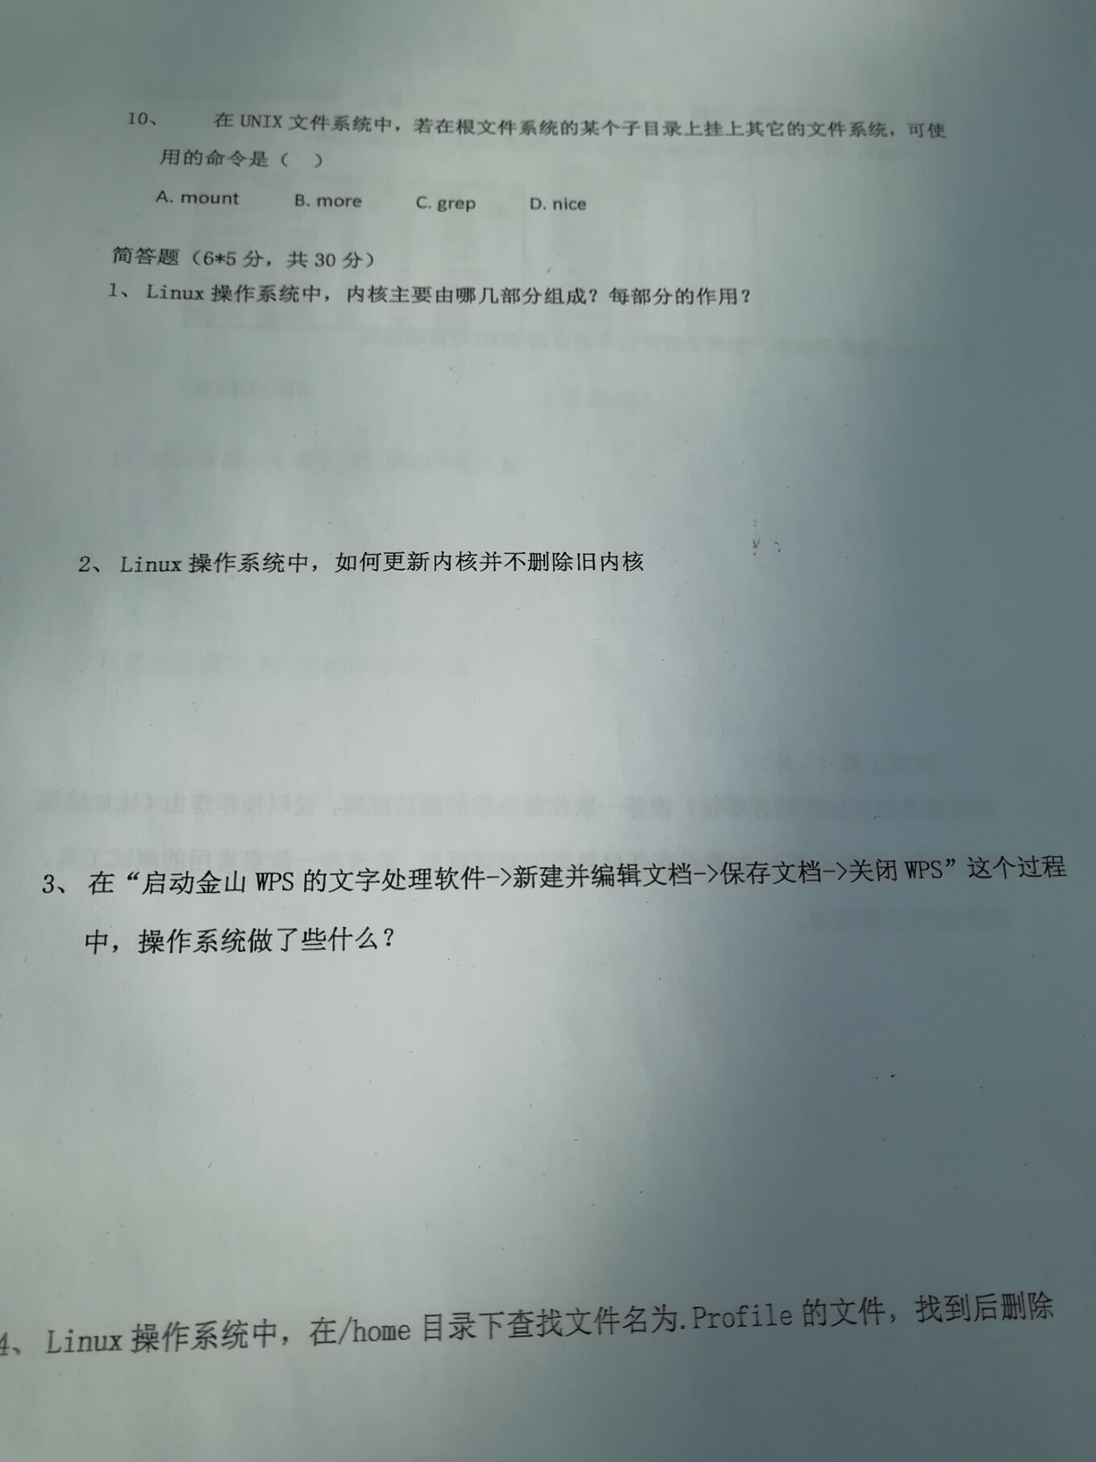

操作系统首先会开辟一块属于金山WPS的一块内存空间，在然后进行开始初始化金山软件的一些系统变量，编辑文档就是将编辑的数据保存到内存中，保存文档就是将数据保存到硬盘上，关闭wps就是将相关的应用程序关闭，并释放关于wps的内存区域。

1. 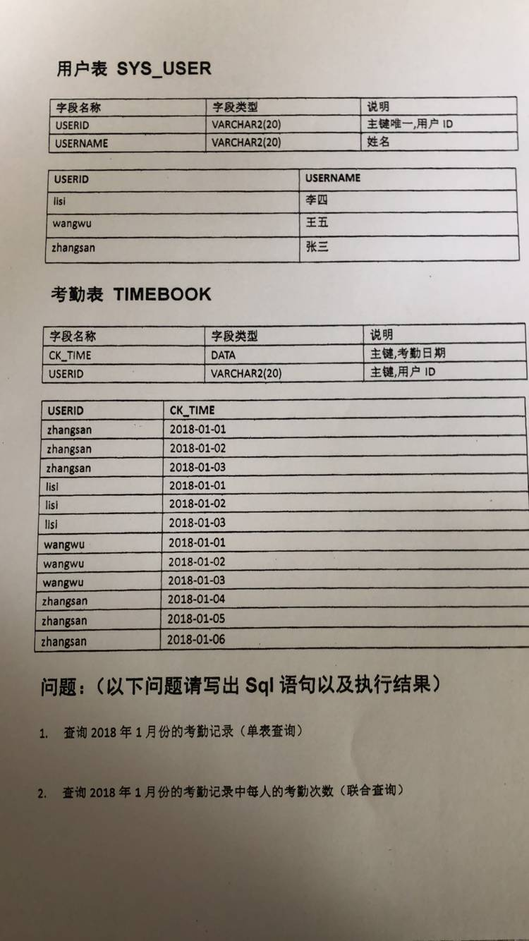
2. select * from timebook where ck_time like “2018-01%”;
3. select username ,count(*) from timebook ,sys_user where timebook.userid = sys_user.userid group by userid;
4. 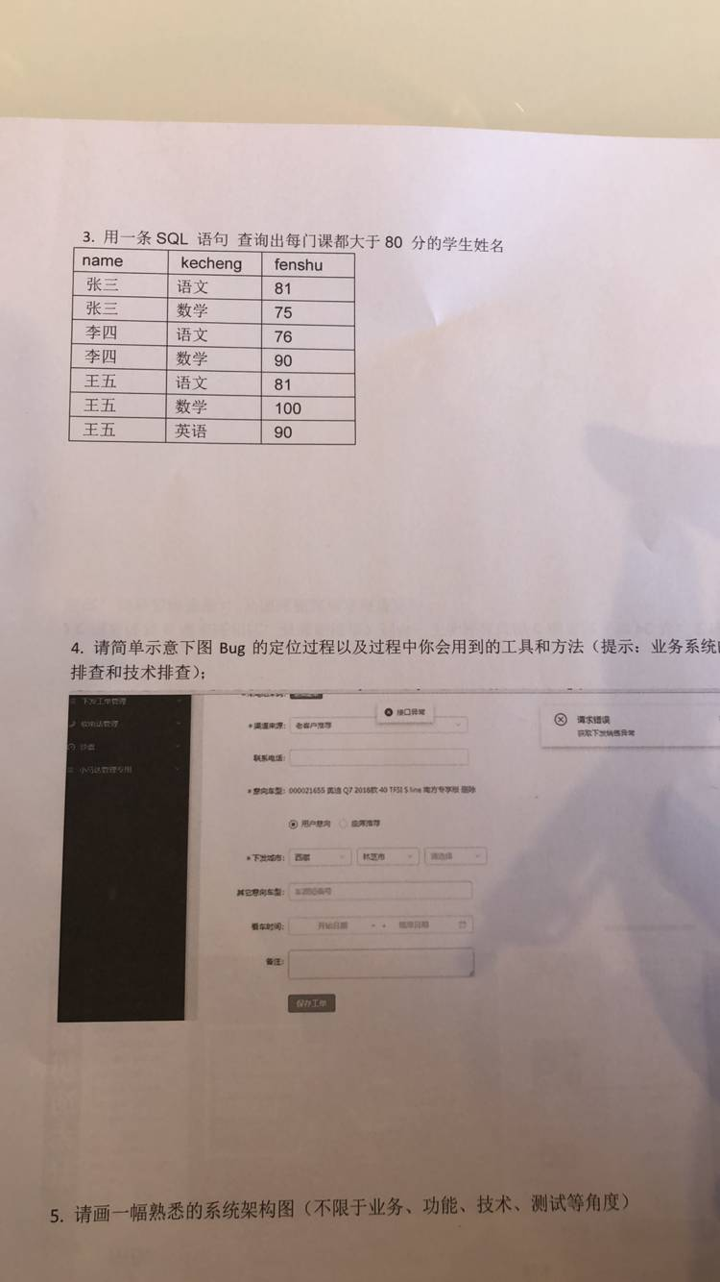

SELECT DISTINCT A.name FROM Student A

WHERE A.name not in(SELECT Distinct S.name FROM Student S WHERE S.score <80)